LAC/064/12-2020
Lacrimal Natura Plus to krople nawilżające dla osób z ciężkimi i umiarkowanymi objawami suchych i zmęczonych oczu. Zawierają 0,2% hypromelozę, 0,2% hialuronian sodu oraz wyciągi wodne z aloesu, rumianku, borówki i dzikiej róży. Produkt nie zawiera konserwantów.
Lacrimal Natura Plus zapewnia intensywne i długotrwałe nawilżenie, chroni przed działaniem czynników zewnętrznych i środowiskowych. Dzięki zawartości dodatkowych, roślinnych składników krople posiadają właściwości: łagodzące, odświeżające, hamujące rozwój bakterii oraz witaminizujące.
Lacrimal Natura Plus przeciwdziała objawom zespołu suchego oka, łagodzi:
- zmęczenie,
- suchość,
- pieczenie,
- swędzenie,
- łzawienie,
- zaczerwienienie,
- dyskomfort.

Produkt wskazany jest w przypadku:
- narażenia na czynniki środowiskowe,
- obniżonej częstości mrugania,
- u osób wymagających długotrwałej koncentracji wzroku,
- dyskomfortu spowodowanego noszeniem soczewek kontaktowych,
- zabiegów chirurgicznych w obrębie powierzchni oka.

Krople szczególnie przydatne podczas zakładania i zdejmowania soczewek kontaktowych, pozwalają uniknąć dokuczliwego zaczerwienienia oczu.

Kategoria produktu: wyrób medyczny. Skład: hypromeloza 0,2% , hialuronian sodu 0,2%, wyciągi wodne z aloesu, rumianku, borówki i dzikiej róży. Postać: krople do oczu Wielkość opakowania: 10ml.
Ważne informacje: krople należy zużyć w ciągu 3 miesięcy od pierwszego otwarcia; krople można stosować często, nawet kilka razy dziennie lub zgodnie z zaleceniami lekarza.
Jeśli podczas stosowania wystąpią jakiekolwiek dolegliwości, należy przerwać stosowanie produktu i zgłosić się do lekarza.
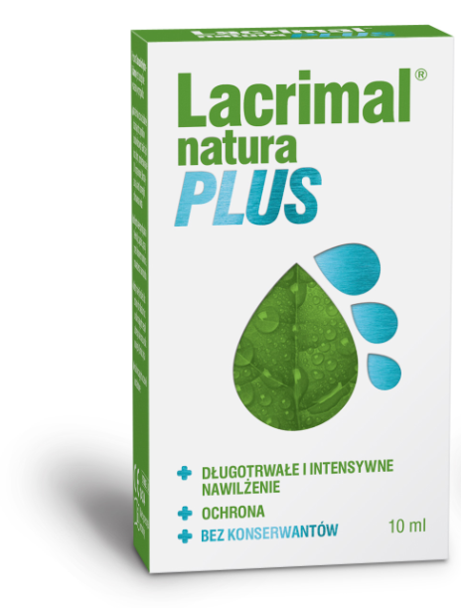
Wyrób medyczny

